DHT11 – SENSOR DE HUMIDADE E TEMPERATURA

**CIRCUITO:**

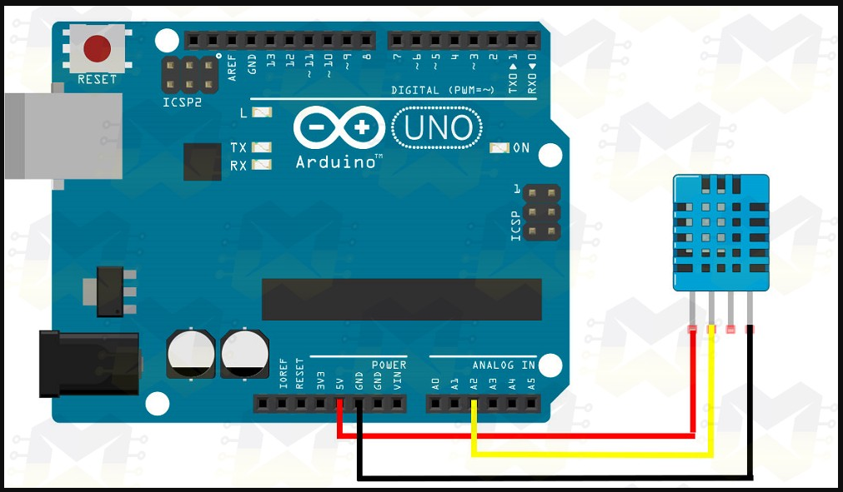

**PROGRAMA EXEMPLO:**

|  |  |
| --- | --- |
|  | #include "dht.h" //Inclusão De Biblioteca    const int pinoDHT11 = A2; //Pino Analógico Utilizado Pelo Dht11    dht DHT; //Variável Do Tipo Dht    void setup(){    Serial.begin(9600); //Inicializa A Serial    delay(2000); //Intervalo De 2 Segundo Antes De Iniciar  }    void loop(){    DHT.read11(pinoDHT11); //Lê As Informações Do Sensor    Serial.print("Umidade: "); //Imprime O Texto Na Serial    Serial.print(DHT.humidity); //Imprime Na Serial O Valor De Umidade Medido    Serial.print("%"); //Escreve O Texto Em Seguida    Serial.print(" / Temperatura: "); //Imprime O Texto Na Serial    Serial.print(DHT.temperature, 0); //Imprime Na Serial O Valor De Umidade Medido E Remove A Parte Decimal    Serial.println("*C"); //Imprime O Texto Na Serial    delay(2000); //Intervalo De 2 Segundos * Não Diminuir Esse Valor  } |